Navegación con hook useNavigate

En esta sección, se implementará el hook **useNavigate** con la finalidad de que, al agregar un producto al carrito, el usuario sea redirigido automáticamente al carrito de compras. Además, se definirá un botón en el carrito de compras que permitirá redirigir al catálogo de productos.

Pasos 90 al 93

Sigue estos pasos:

Paso 90: Implementar el hook useNavigate en ProductCardView

El botón de agregar producto se encuentra en el componente **ProductCardView**. Dentro de la función **onAddProduct**, se realizará la redirección utilizando el hook **useNavigate**. Este hook, proporcionado por React Router DOM, permite redirigir a una ruta específica. Se definirá una constante **navigate** que utilizará **useNavigate**, y luego se invocará la función **navigate** con la ruta a la que se desea redirigir.

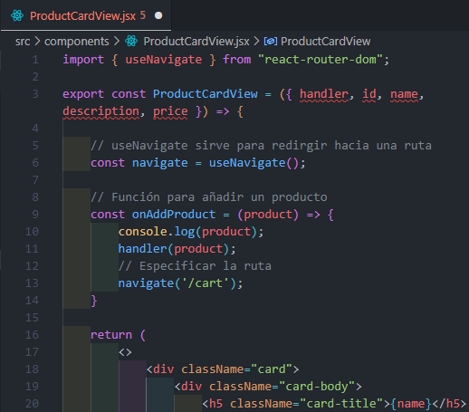

Una vez que se agrega un nuevo producto, este se guarda en el **sessionStorage** y también en el estado de la aplicación, y el usuario es redirigido automáticamente a la ruta **/cart**.

Paso 91: Definir un botón para redirigir al catálogo de productos

Añade un botón en el carrito de compras para redirigir al usuario al catálogo de productos. Este botón se ubicará en el componente **CartView**, debajo de la tabla de productos.

El botón tendrá la clase **btn btn-success** de Bootstrap y un evento **onClick** que llamará a la función **onCatalog** (aun no esta definida).

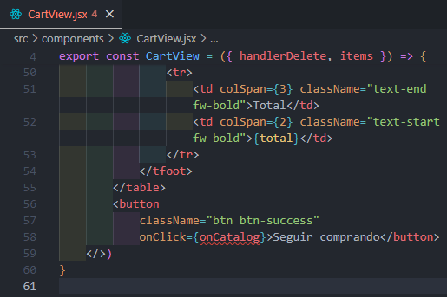

Paso 92: Implementar la función onCatalog

Definir la constante **navigate** utilizando el hook **useNavigate**. Luego crea la función **onCatalog** que redirigirá a la ruta **/catalog** cuando se haga clic en el botón.

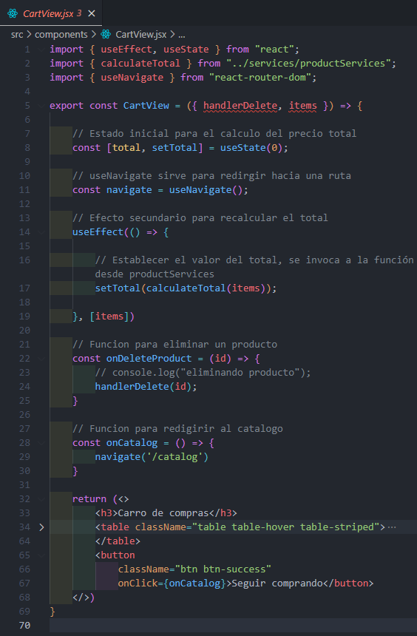

Paso 93: Realizar una prueba en el navegador

Ve al catálogo de productos y agrega un producto al carrito, para ser redirigido automáticamente al carrito de compras.

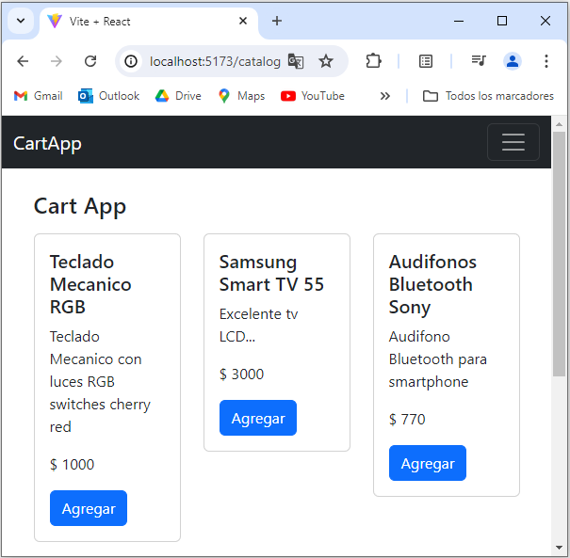

En el carrito de compras, haz clic en el botón **"Seguir comprando"** para ser redirigido de regreso al catálogo de productos.

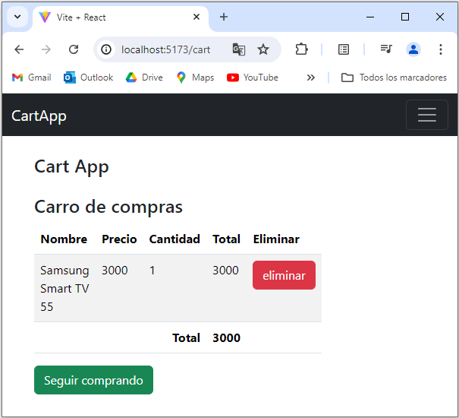

Estas mejoras hacen que la navegación en la aplicación sea más fluida y dinámica.